
УТВЕРЖДАЮ
Руководитель группы разработчиков

___________________________
"__" ______ ____ г.

САНКТ-ПЕТЕРБУРГСКИЙ ГОСУДАРСТВЕННЫЙ ПОЛИТЕХНИЧЕСКИЙ
УНИВЕРСИТЕТ

«ПЛАГИН К GEPHI ДЛЯ ВИЗУАЛИЗАЦИИ ОТНОШЕНИЙ КЛАССОВ»

Пользовательская документация

ЛИСТ УТВЕРЖДЕНИЯ

643.5081.XXXX-1.0
Rev. 1.0

Листов 19

Представители
предприятия-разработчика

Программист
________________________
"____" ____ __ ____ г.

Инженер-программист
________________________
"____" _______ ____ г.

ЛИСТ КОНТРОЛЯ РЕВИЗИЙ
Rev. | Дата | Описание | Основание | Выполнил | Проверил
1.0 | 22.05.12 | Первоначальная редакция |  | Абрамов Н.А.

Содержание
1. Введение 4
1.1. Область применения 4
1.2. Краткое описание возможностей 4
1.3. Уровень подготовки пользователя 4
1.4. Перечень эксплуатационной документации 4
2. Назначение и условия применения 6
2.1. Назначение системы 6
2.2. Условия применения 6
3. Подготовка к работе 8
3.1 Состав и содержание дистрибутивного носителя данных 8
3.1. Порядок установки и проверка работоспособности 8
4. Описание операций 12
4.1. Операция генерации графа 12
4.2. Операция очистки рабочей области Gephi 14
4.3. Операция фильтрации 15
5. Аварийные ситуации 17
5.1. Ошибка 100 17
5.2. Ошибка 101 17
5.3. Ошибка 102 17
5.4. Прочие аварийные ситуации 18
6. Рекомендации по освоению 19
7. Термины и сокращения 20

Введение

Область применения
Данное программное обеспечение может функционировать исключительно совместно со средством визуализации Gephi. Гарантирована совместимость с версией Gephi 0.8. После установки, работа с плагином осуществляется через графический интерфейс пользователя в рамках базовой системы.

Краткое описание возможностей
Данный программный продукт является плагином (встраиваемым модулем) к программной системе визуализации графов Gephi. Он позволяет пользователям создавать графические схемы зависимостей классов объектно-ориентированной программы на языке JAVA.

Уровень подготовки пользователя
Пользователи должны иметь общие навыки работы с графическим интерфейсом пользователя (GUI), а также установленную систему Gephi. Требований к навыкам работы в определенной операционной системе не предъявляется в связи с кроссплатформенностью разработки.

Перечень эксплуатационной документации
Перед началом работы с плагином Gephi пользователю рекомендуется ознакомиться с настоящим документом и с документацией перечисленной ниже:

- Открытое программное обеспечение визуализации и управления графами Gephi (An open source graph visualization and manipulation software)
http://gephi.org/users/

- Консорциум Gephi (The Gephi Consortium)
https://consortium.gephi.org/

Назначение и условия применения

Назначение системы
Разрабатываемый программный продукт является плагином (встраиваемым модулем) к программной системе визуализации графов Gephi.
Разрабатываемая система позволяет пользователям создавать графические схемы зависимостей классов объектно-ориентированной программы на языке JAVA и имеет следующие особенности:
- Прозрачность инсталляции и использования – пользователь производит установку и взаимодействие с плагином посредством графического интерфейса пользователя, который не требует специальных навыков;
- Интегрированность с системой Gephi – после установки плагина, генерация графа зависимостей и его редактирование производится при помощи функциональных возможностей системы Gephi;
- Совместимость с основными файловыми форматами представления графов;
- Открытый исходный код.

Условия применения
Работа пользователя с данным программным средством возможна при выполнении следующих минимальных требований к рабочему месту:
- Частота процессора — не ниже 500Мгц;
- ОЗУ — объем не менее 128 Мб;
Рекомендуемый объем оперативной памяти в зависимости от количества узлов/ветвей на графе:

Таблица 1. Рекомендуемый размер оперативной памяти
Размер сети (вершины+ ветви) | ~Рекомендуемый объем оперативной памяти
~1000 | 128mb
~10,000 | 512mb
~100,000 | 2gb
~1M | >8gb

- Gephi версии 0.8.1 и выше
- OpenGL 1.2

Подготовка к работе

3.1. Состав и содержание дистрибутивного носителя данных
Дистрибутивный носитель данных представляет собой файл-модуль типа .nbm, который по своей сути является zip-архивом, хранящим в себе модуль NetBeans.

Порядок установки и проверка работоспособности
- Порядок установки.

Для установки модуля нужно перейти в панель Сервис/Подключаемые модули в системе Gephi.

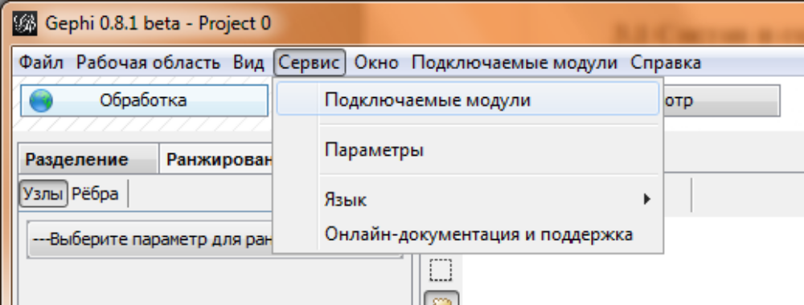
Рис. 1. Расположение меню “Подключаемые модули”

Далее необходимо перейти в закладку Загружено и нажать кнопку Добавить подключаемые модули. Появится окно, где нужно будет указать путь к .nbm файлу.
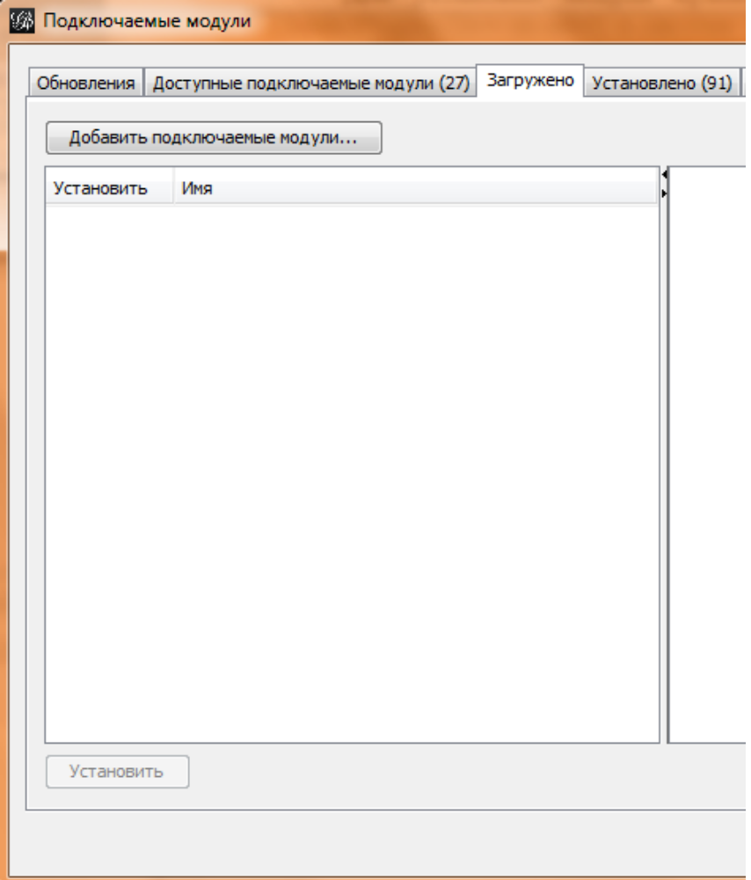
Рис. 2. Внешний вид окна “Загружено”

После того, как было указано расположение nbm-файла модуля, начинает работу специальный мастер установки, который помогает выполнить установку плагина, при необходимости перезапускает систему Gephi и контролирует правильность инсталляции.
Выполнив все указания мастера установки плагина, необходимо произвести его активизацию в панели Установленные (Tools/Plugins/Installed).

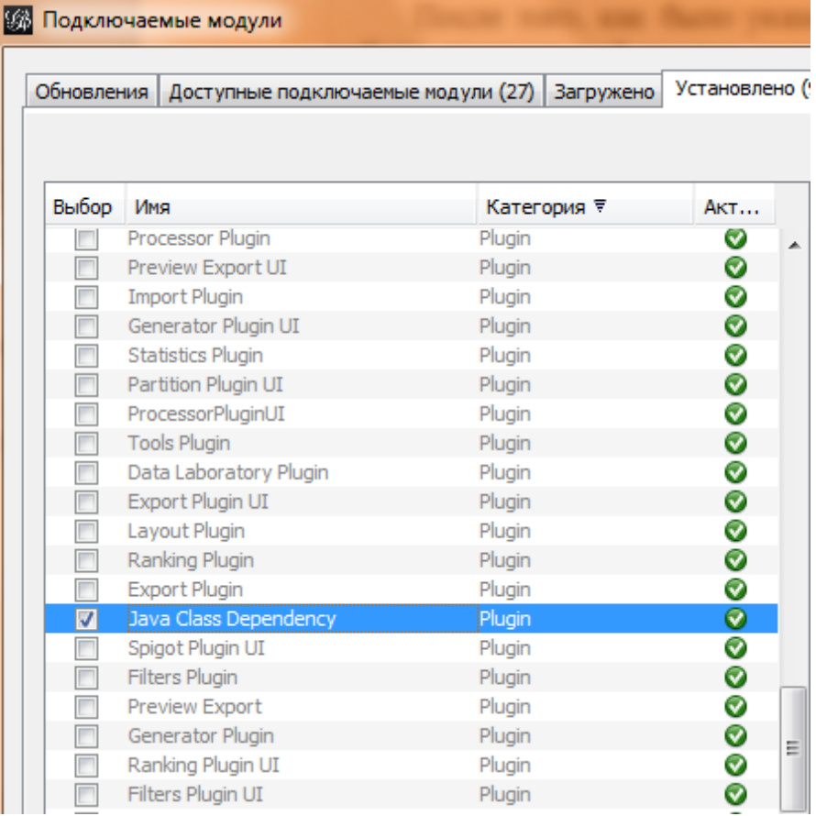
Рис. 3. Окно активизации плагинов

- Проверка работоспособности

Для проверки работоспособности необходимо запустить плагин через меню: Файл-> Сгенерировать->Java Class Dependency. Расположение данного меню в программе Gephi изображено на рис. 4.

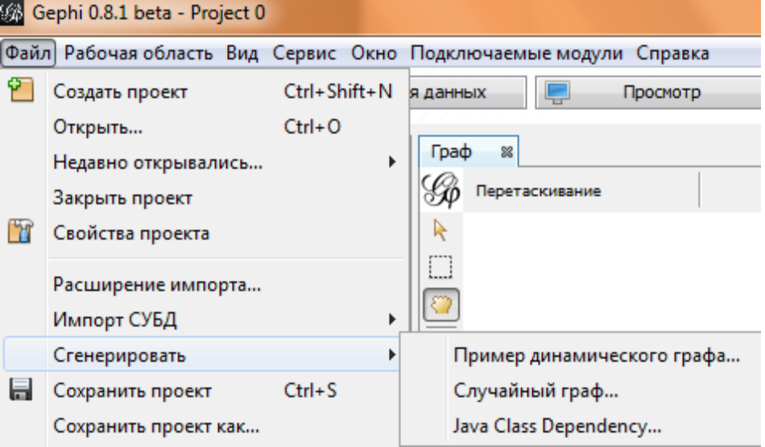
Рис. 4. Меню вызова плагина

Далее необходимо выбрать исходные файлы java и сгенерировать для них граф. Подробное описание функций плагина в разделе 4 ОПИСАНИЕ ОПЕРАЦИЙ.
В случае если плагин работоспособен, то в рабочую область Gephi будет выведен граф зависимостей классов.

Описание операций
Данный программный продукт позволяет выполнять такие операции, как генерация графа зависимостей классов, очистка рабочей области Gephi, операция фильтрации. Описание данных операций представлено ниже.

Операция генерации графа
1) Условия, при соблюдении которых возможно выполнение операции:

а) На вход должны подаваться текстовые файлы, содержащие исходный код на языке JAVA, свободный от синтаксических ошибок и поддающийся компиляции штатными java-средствами.

б) Поддерживаемое расширение файлов - .java.

в) Суммарный размер обрабатываемых файлов составляет не более 256 Мб.

2) Подготовительные действия:

Для работы с данным плагином необходимо осуществить запуск средства визуализации данных Gephi и осуществить установку данного плагина. Подробное описание в разделе 3 Подготовка к работе.

3) Основные действия в требуемой последовательности:

а) После запуска Gephi необходимо перейти в меню Файл->Сгенерировать->Java Class Dependency. Будет вызвано конфигурационное окно плагина. Внешний вид окна на Рис. 4.1.

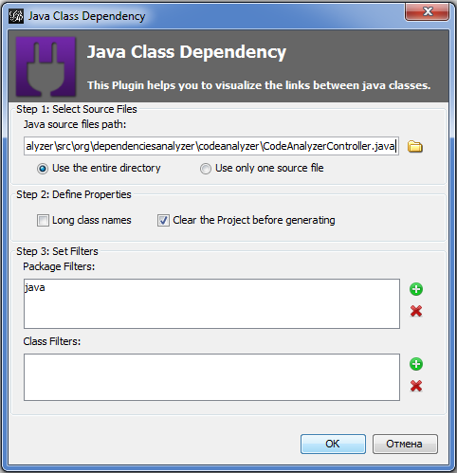
Рис. 4.1. Графический интерфейс плагина

б) Далее необходимо выбрать будем ли мы использовать один .java файл или все файлы в директории. Это можно сделать путем нажатия на “Use only one source file” или “Use the entire directory” соответственно.

в) Теперь нужно задать путь к .java файлам.

- Заключительные действия:

После выполнения всех действий, описанных в 4 пункте, нужно нажать кнопку ок. После этого произойдет генерация графа, и он будет выведен в рабочей области Gephi.

Операция очистки рабочей области Gephi
Описание операции:

Данная операция производит очистку рабочей области Gephi при генерации нового графа зависимостей классов.

Процедура вызова операции:

Для проведения данной операции необходимо в конфигурационном окне плагина в процессе проведения операции генерации графа установить опцию “Clear the project before generating”. Внешний вид на рис. 4.2.

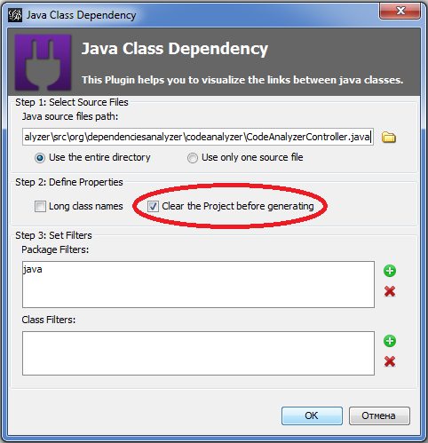
Рис. 4.2. Опция очистки рабочей области

Операция фильтрации
Описание операции:

Данная операция предназначена для фильтрации определенных java классов и пакетов, которые будут исключены из результирующего графа.

Процедура вызова операции:

Для вызова данной операции необходимо в конфигурационном окне плагина указать название фильтруемых java классов и пакетов. В конфигурационном окне присутствуют два поля, предназначенных для этого: поле фильтрации пакетов и поле фильтрации классов. Рабочие области выделены на рис. 4.3.
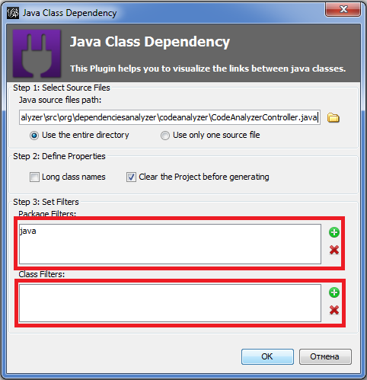
Рис. 4.3. Поля для фильтрации классов и пакетов

Для добавления нового фильтра необходимо нажать на зеленую кнопку, расположенную рядом с соответствующим полем. После этого появится окно в котором необходимо указать название фильтруемого класса или пакета.
Для удаления созданного фильтра необходимо выделить его в поле фильтра и нажать на кнопку удаления.

Аварийные ситуации
В ходе эксплуатации плагина возможно возникновение различного рода ошибок. Все виды ошибок будут перечислены в этом разделе.

Ошибка 100
Данный вид ошибки возникает, в случае если поле для указания пути к исходным файлам пусто. Окно с ошибкой изображено на рис. 5.1.

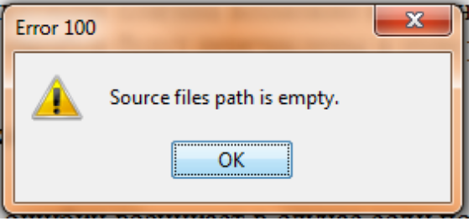
Рис. 5.1. Ошибка 100

Ошибка 101
Эта ошибка возникает в том случае, если в окне плагина была выбрана опция «Use the entire directory», а в пути указан конкретный файл. Окно с ошибкой изображено на рис. 5.2.

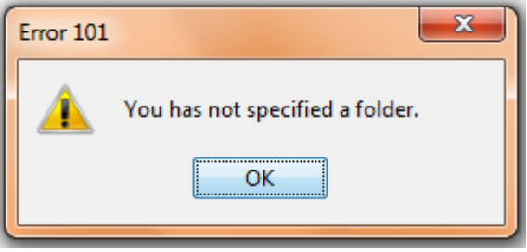
Рис. 5.2. Ошибка 101

Ошибка 102
Данная ошибка может возникнуть, если выбрана опция «Use only one source file» и в поле пути указана папка. Окно с ошибкой изображено на рис. 5.3.
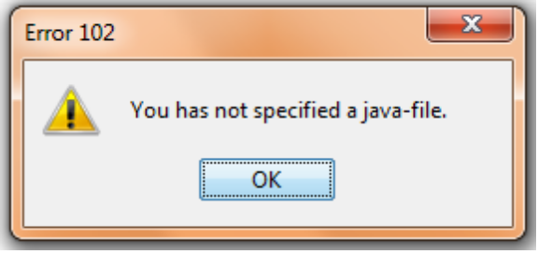
Рис. 5.3. Ошибка 102

Прочие аварийные ситуации
В случае возникновения прочих ошибок и некорректного поведения плагина просим связаться с разработчиками по электронному адресу: paul.larionov@gmail.com.

Термины и сокращения
Термин | Полная форма
Плагин | Независимо компилируемый программный модуль, динамически подключаемый к основной программе, предназначенный для расширения и/или использования её возможностей.

